COLÉGIO estadual DE EDUCAÇÃO PROFISSIONAL
PEDRO BOARETTO NETO
CURSO TÉCNICO EM INFORMÁTICA

GUILHERME ARAÚJO PEREIRA
FELIPE VALDIVINO BIAVA

MAR & SOL SALGADOS

CASCAVEL - PR
2022
GUILHERME ARAÚJO PEREIRA
FELIPE VALDIVINO BIAVA

MAR & SOL SALGADOS

Projeto de Desenvolvimento de Software do Curso Técnico em Informática do Colégio Estadual de Educação Profissional Pedro Boaretto Neto – Cascavel, Paraná.

Orientadores: Profª Aparecida S.Ferreira
Prof. Reinaldo C. da Silva²
Prof. Célia K.Cabral³

CASCAVEL - PR
2022

GUILHERME ARAÚJO PEREIRA
FELIPE VALDIVINO BIAVA

MAR & SOL SALGADOS

Este Projeto de Conclusão de Curso foi julgado e aprovado pelo Curso Técnico em Informática do Colégio Estadual de Educação Profissional Pedro Boaretto Neto.

Cascavel, Pr., xx de Xxxxx de 2022.

COMISSÃO EXAMINADORA
______________________________  Profª. Aparecida da S. Ferreira  Especialista em Tecnologia da Informação  Faculdade de Ciências Sociais Aplicadas de Cascavel  Orientadora | ______________________________  Prof. Reinaldo  Web Design
______________________________  Profª. Célia Kouth Cabral  Pós-graduada em Sistemas Distribuídos JAVA.  Universidade Tecnológica Federal do Paraná - UTFPR  Banco de dados | ______________________________  Profª Ana Cristina Santana  Especialista em Gestão e Docência no ensino superior, médio e técnico.  Coordenadora de curso

SUMÁRIO

1 INTRODUÇÃO 14
2 Tema 14
2.1 Apresentação do Problema 14
3 Objetivos 15
3.1 Objetivo Geral 15
3.2 Objetivos Específicos 15
3.3 Justificativa do Trabalho 15
3.4 Estrutura do trabalho 16
4 documentação do projeto 17
4.1 Requisitos 17
4.2 Diagrama de Contexto 17
4.3 Diagrama de Fluxo de dados 17
4.4 Diagrama de Entidade e relacionamento 17
4.5 Dicionário de Dados 17
4.6 Diagrama de Caso de Uso 18
4.6.1 Cenário x 18
4.6.2 Cenário Y 18
4.6.3 Cenário V 18
4.7 Diagrama de Classe 18
4.8 Diagrama de Sequência 18
4.9 Diagrama de Atividade 18
5 Telas 19
6 Conclusão 20
7 REFERÊNCIAS 21

INTRODUÇÃO

Para Tomé(2021), o ofício de delivery no segmento de restaurantes e fast-food tem como objetivo de efetivar entregas a domicilio usando motoboys e prestadores de serviço de delivery no segmento de restaurantes e fast-food. Como representantes da empresa para a qual fazem entrega e o seu principal objetivo. A abordagem da pesquisa utilizada foi a modelagem analítica. As informações foram coletadas na própria empresa. Os resultados das análises dos dados foram apresentados por meio de gráficos e tabelas. No que diz respeito ao objetivo principal dessa pesquisa, e um sistema de e-commerce e gerenciamento de estoque da distribuidora de salgados congelados, possibilitando a venda on-line, além de auxiliar o gerenciamento de produtos. A empresa não tem um sistema de gerenciamento de estoque digital, nem sistema on-line de vendas.
O e-commerce tem sido considerado como o mercado do futuro, já estando em crescimento constante nos tempos atuais. A expectativa é que cada vez mais pessoas façam uso de seus dispositivos móveis para adquirir produtos e serviços. Um nicho que tem se destacado é o de comida delivery. Com a rapidez dos acontecimentos e o tempo ficando mais reduzido, as pessoas estão aderindo ao mercado de food service, seja comendo fora de casa, seja pedindo comida pronta para dentro de seu lar, com os aplicativos móveis tornando isso ainda mais fácil. (NETO,2016).
No cenário onde a internet é o principal meio de comunicação entre as pessoas, Pereira (2014), a sua praticidade, economia, credibilidade e conforto para adquirir produtos e serviços, conhecer o consumidor e seu comportamento em relação à aquisição de produtos alimentícios via internet, principalmente de comidas rápidas de entrega em domicílio, criamos um aplicativo e a partir deste aplicativo, o usuário consegue pedir diversos tipos de salgados.
No que diz respeito às compras realizadas via dispositivos móveis, um crescimento significativo também foi registrado. No faturamento, o aumento foi de 15% em relação ao ano de 2014, com um volume de cerca de 5 bilhões em vendas. (E-BIT/BUSCAPÉCOMPANY, 2016).

Objetivos

Os nossos objetivos para esse projeto é criar uma forma de vendas on-line e de gerenciamento de estoque. Identificar a quantidade de produtos no estoque.
- Especificar o produto a ser vendido, no caso salgados;
- Abordar diferentes tipos de valores de salgados pela” vitrine” do sistema. Além de mostrar o kg ou g de cada um. Mostrar também como são feitos cada salgado e todos os seus ingredientes;
- Buscar construir um sistema relativamente fácil, para os usuários poderem interagir com o site sem muitas complicações.
O sistema será criado para a empresa Mar & Sol Salgados, pois a mesma não possui um sistema de venda on-line e nem um gerenciamento de estoque digital. Então tentaremos introduzir o e-commerce à uma empresa que ainda não está no mercado digital.

3 METODOLOGIA
BBC NEWS (2022) “Brasileiros passaram em 2021 quase cinco horas e meia por dia, em média, diante de seus aparelhos de celular, segundo um relatório lançado pela empresa de análise de mercado digital App Annie.”

O aumento do uso de celular ou computadores que vem aumentando durante todos os anos não é novidade para ninguém, até porque fazemos parte desta estatística ano após ano. Com o uso exagerado do celular, é de nosso costume utilizar ferramentas dentro desses produtos, que já vem baixados ou são baixados após a compra do aparelho, para buscarmos formas de resolver nossos problemas através dos aplicativos, então foi bem aqui que surgiu a ideia de algo digital, um lugar que não precisa ser realmente físico para fazer venda e ter lucro em cima do seu próprio trabalho. Tendo isso mente, a criação de nosso programa representa tudo isso que envolve venda digital, porque já temos um lugar físico que venda determinado produto, e agora só falta a parte da venda on-line.

4 REFERENCIAL TEÓRICO
Para todo projeto há o uso de programas que auxiliam no processo de desenvolvimento de algum site, jogo ou aplicativo. Então o nosso caso nao será diferente pois, para criar um programa devemos programar ele, criar o seu banco de dados, e para fazer isso usaremos certos softwaers de desenvolvimento de sistemas. Os programas que serão usados para fim didático serão o Visual Studio Code, para todos as linguagens (php, html, css), e o MySQL Workbench para o desenvolimento do DER (Diagrama de Entidade Relacionamento), nosso banco de dados. Além do XAMPP, que permite o uso de servidores para o bom funcionamento de nosso site.

DOCUMENTAÇÃO do projeto

Todo projeto a ser desenvolvido necessita de uma documentação com pré-requisitos já listados para facilitar o trabalho do programador, ou qualquer outro empregado que venha adicionar/alterar alguma informação do software. Sem uma documentação adequada, caso venha ocorrer algum imprevisto com o software ou até seu dono, como por exemplo: perda de arquivo ou acidente fatal de um dono de software, a documentação estaria intacta para que outras pessoas com a mesma capacidade de entendimento possam continuar com o projeto e possam controlar ele da mesma forma que um dia foi, momentos antes do imprevisto.
Tendo isso em mente, a documentação tem como objetivo listar todas as características do software de e-commerce Mar & Sol Salgados, buscando identificar e explicar cada parte do código para que outras pessoas possam entender como foi feito e como funciona sua programação, seu banco de dados, caso o projeto seja comprado ou vendido para outra empresa. Tudo isso feito em 2022. Para a realização deste projeto não haverá orçamento, sendo apenas uma conclusão de curso do 4 ano A de Informática.
Em relação às restrições de uso de informações. As informações pessoais terão seu acesso restrito à própria pessoa, a alguém por ela autorizada ou a agentes públicos legalmente autorizados.

Ciclo de vida
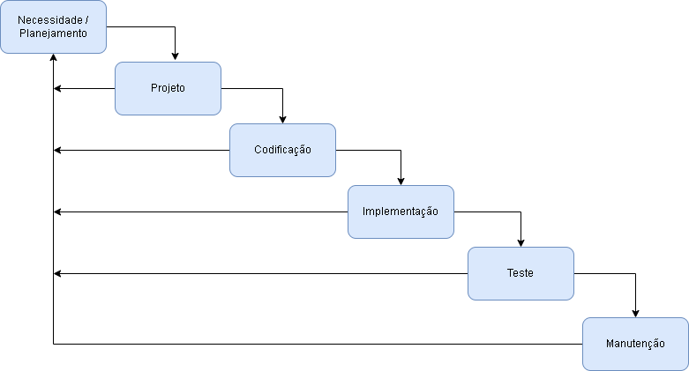
Fonte: Autor(2022)
O ciclo de vida de um projeto se dá por um começo e um fim, desde as ideias iniciais até o projeto final, onde o sistema já estará em funcionamento. O ciclo de vida do projeto Mar & Sol Salgados representa todas as ideias que foram feitas e pensadas até o momento. Primeiramente, a ideia de criação desse projeto teve como objetivo ser funcional, focado em compras de salgados de uma empresa já existente. Conforme o desenvolvimento do mesmo, a ideia não sofreu alteração, mas a programação foi alterada conforme o necessário. Após isso, o foco seria na criação do menu, contendo início, produto, fazer pedido, carrinho, perfil, etc.
A inclusão de elementos em cada página no site foi logo em seguida. Textos, imagens, cores, entre outros, são os elementos responsáveis por dar vida ao nosso site, porém, alguns desses elementos não ficarão para sempre, pois sempre haverá mudanças conforme o andamento do projeto.
Seguindo em frente, chegamos a parte do PHP. Esse PHP é o responsável por fazer as coisas automáticas no site, como por exemplo, o salvamento do Login e o Cadastro do Usuário. O Login e o Cadastro começaram a ser desenvolvidos após o encerramento das outras páginas. Primeiro vieram os campos que possuem nome, sobrenome, celular, endereço, sem nenhuma cor e nem estilização. Em segundo vieram as cores e o alinhamento do formulário, deixar cada elemento do Cadastro um do lado do outro, e por fim ajustar o tamanho dos textos e outras coisas essenciais para o bom visual.
Já a função de testar se torna crucial para o bom desenvolvimento de um projeto, não dá para criar algo sem testar algo antes. Por isso são utilizados no desenvolvimento de aplicações para garantir que o código se comporte de maneira esperada. Muito das vezes, testar algo pode parecer inútil para pessoas que não tem um conhecimento sobre, pois poderíamos estar implementando alguma outra coisa que adiantaria o trabalho, porém se não testarmos de várias maneiras deixaríamos de ver futuros erros nos códigos. Já a manutenção do projeto é responsável por manter o site em pé, funcionando, impedindo que pare de funcionar por causa de um erro. Por isso que manter a organização dele facilita em muito a construção de qualquer projeto.

Requisitos
Há dois tipos de requisitos quando tratamos de sistemas operacionais, são eles: Requisitos funcionais (RF) e os Requisitos não funcionais (RNF). Requisitos funcionais ou RF é onde o cliente consegue interagir com o programa em si, podendo fazer alterações tanto em e-mail, senha, nome, quanto telefone, sexo, data de nascimento, sua cidade, seu estado, endereço, entre outros. Em resumo, os RFs são descritos as maneiras como um programa deve se comportar. São eles:
REQUISITOS FUNCIONAIS
RF | NOME | DESCRIÇÃO
RF001 | Efetuar Login | Campo destinado ao login do usuário, contendo apenas e-mail e senha.
RF002 | Efetuar Cadastro | Campo destinado ao cadastro do usuário, contendo primeiro nome, segundo nome, senha, e-mail, empresa, telefone, CNPJ, estado, cidade, enredeço.
RF003 | Compra de produtos | Campo destinado ás compras que serão feitas na página fazer pedido.
RF004 | Alterações de dados pessoais | Consulta e alterações de dados pessoais de clientes
RF005 | Geração de relatórios | Emissão de relatórios de clientes ou vendas
RF006 | Gerenciar Carrinho | Inclusão, alteração e exclusão de produtos indesejáveis no carrinho
RF007 | Pesquisar Produtos | Inclusão, alteração e exclusão de nomes de produtos.
RF008 | Selecionar Imagem no carrossel | Ao pressionar as flechas na página index mudará as imagens
RF009 | Dar zoom no Google Maps | Colocar ou tirar o zoom conforme o gosto do cliente
Fonte: (Biava, Felipe; Pereira, Guilherme)
Nosso sistema aceitará apenas pessoas que possuem CNPJ, então cada pessoa que for entrar no site terá que ter um CNPJ para cadastrar, caso contrário não conseguirá criar nenhuma conta. Isso impediria, mesmo que tardiamente, que contas não oficiais, isto é, sem CNPJ, entrassem apenas para causar e prejudicar nosso sistema, gerar um aumento de contas que favoreceria o sobrecarregamento do sistema. Requisitos não funcionais ou RNF estão ligados ao comportamento interno do site, programação, sendo responsável por dar a vida ao código, sendo o cérebro do projeto. Em resumo, são atributos de qualidade, ele descreve as características gerais do software. São eles:
REQUISITOS NÃO FUNCIONAIS
RNF | NOME | DESCRIÇÃO
RNF001 | PREDEFINIÇÃO DO E-MAIL | O e-mail obedecerá a uma predefinição. Deverá ser obrigatório o uso de @, gmail ou Hotmail, e no final.com.
RNF002 | PREDEFINIÇÃO DA SENHA | A senha obedecerá a uma predefinição. Deverá ser obrigatório o uso de números ou letras, mais de 8 dígitos, e terá que ter caracteres especiais.
RNF003 | PREDEFINIÇÃO DO CNPJ | O dígito do CNPJ deve responder à norma padrão dos CNPJ, com “.”, “/”, “-“, etc.
RNF004 | PREDEFINIÇÃO DO TELEFONE | O telefone tem que seguir a norma padrão dos outros números de telefones já existentes: (9xxxx-xxxx).
RNF005 | PREDEFINIÇÃO DO ESTADO | O estado, ao ser digitado, irá conter apenas duas letras, por exemplo: “RJ”, “SP”,”SC”, etc.
RNF006 | VERIFICAÇÃO DO CNPJ | O sistema vai verificar se o CNPJ embutido é válido ou não, e retornará para o usuário se o mesmo for inválido.
RNF007 | Salvamento automatico dos produtos | Salvamento automático dos produtos na aba carrinho
RNF008 | Linkagem externa | Linkagens que levam as redes sociais da Mar & Sol salgados (Instagram, Whatsapp, Facebook)
RNF009 | Linkagem interna | Linkagens que levará o cliente ao começo da página (Logo)
RNF010 | Linkagem Login (Clique aqui!) | Linkagem que leva para o Cadastro
RNF011 | Linkagem Cadastro  (Clique aqui!) | Linkagem que leva para o Login
RFN012 | Tempo de acesso no sistema | 0.5 segundos
Fonte: (Biava, Felipe; Pereira, Guilherme)

Diagrama de Contexto

Assim como outros projetos de eCommmerce possuem uma ordem a ser seguido, uma ordem de funcionamento, uma ordem de compra ou venda, dependendo do que se trata o projeto, o projeto da Mar&SolSalgados também deve possuir essa tal ordem de funcionamento. Segue abaixo os cenários do projeto.

3.2.1 CENÁRIO 1

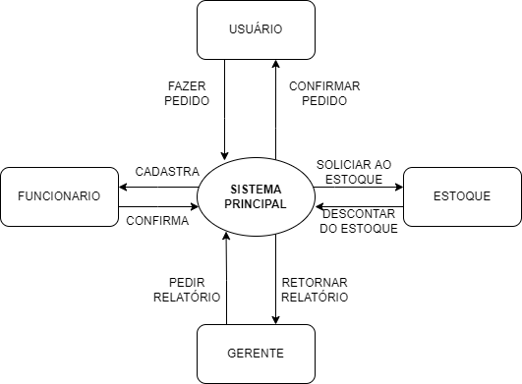
Fonte: (Biava, Felipe; Pereira, Guilherme)
3.2.2 CENÁRIO 2
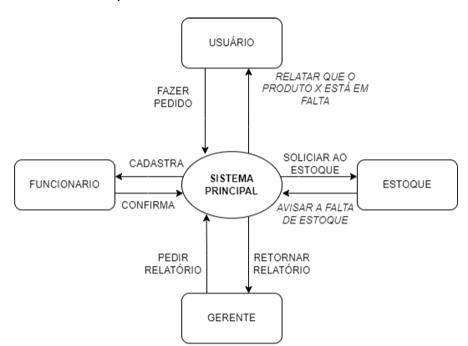
Fonte: (Biava, Felipe; Pereira, Guilherme)

Diagrama de Fluxo de dados
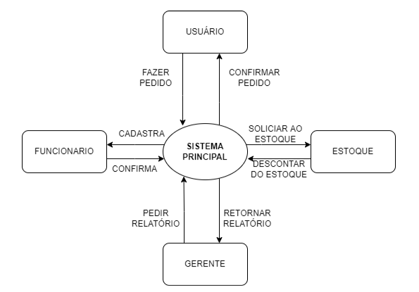
Fonte: (Biava, Felipe; Pereira, Guilherme)

Diagrama de Entidade e relacionamento
Nosso banco de dados possui 8 tabelas diferentes, cada uma com seus atributos, ligações, e diferentes funções.
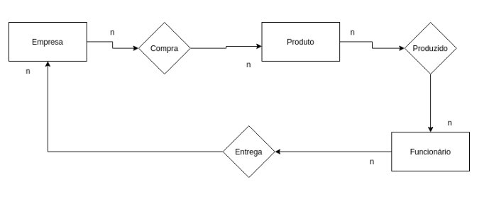
Fonte: (Biava, Felipe; Pereira, Guilherme)

Dicionário de Dados
Logo abaixo segue o nome de cada campo do nosso banco de dados, bem como suas respectivas funcionalidades: Tipo, Tamanho, sua Predefinição, sua Obrigatoriedade caso tenha, Constraint, e sua descrição.

TABELA CATEGORIA:
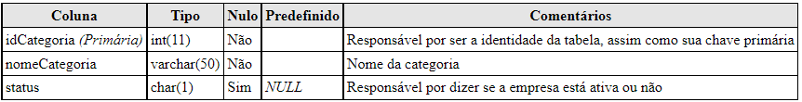

TABELA PRODUTO:
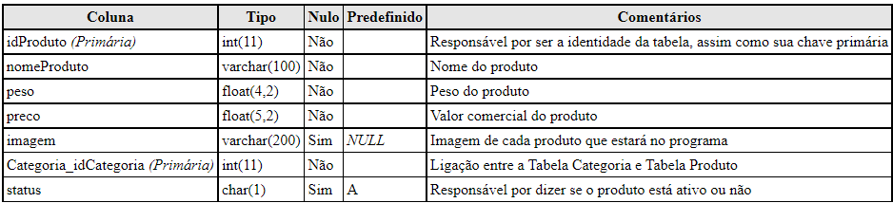
TABELA MOVIMENTO:
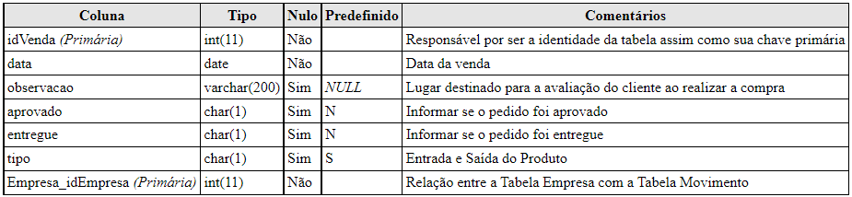
TABELA MOVIMENTO_ITEM:
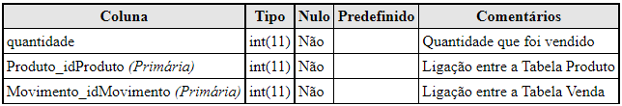

TABELA FUNCIONÁRIO:
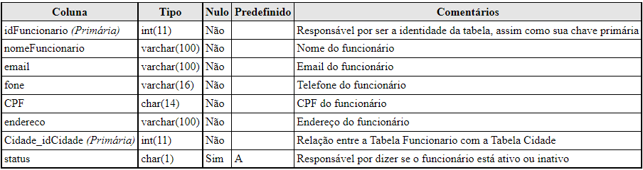
TABELA EMPRESA:
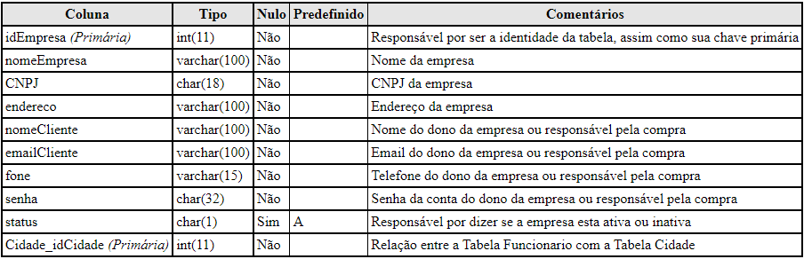
Fonte: (Biava, Felipe; Pereira, Guilherme)

Diagrama de Caso de Uso

Cenário 1:
Ações que podem ser feitas pelo cliente e administrador no primeiro cenário.
Cliente:
Ao entrar no site, já online, tanto o cliente quanto o administrador terão que fazer login. Em relação ao cadastro, apenas os clientes serão obrigados a fazer antes de comprar algum produto;
O cliente pode verificar o perfil depois da criação para ver se está tudo em ordem;
O uso da barra de pesquisa estará disponível antes e depois da criação de uma conta;
O cliente escolhe a forma de pagamento;
Administrador:
Adicionar e retirar produtos do site;
Consegue ver relatórios das compras que ja foram feitas;
Faz cadastro dos funcionários.
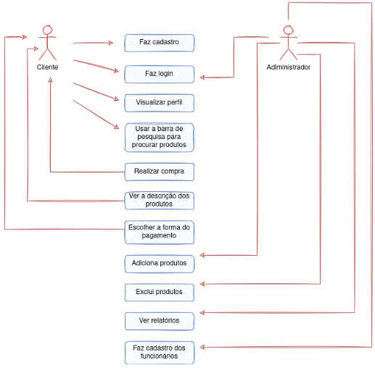

Cenário 1:
VERIFICAR EXEMPLO NO CLASSROOM

Cenário 2 :

Cenário V

Diagrama de Classe
Nosso banco de dados possui 8 tabelas diferentes, cada uma com seus atributos, ligações, e diferentes funções.
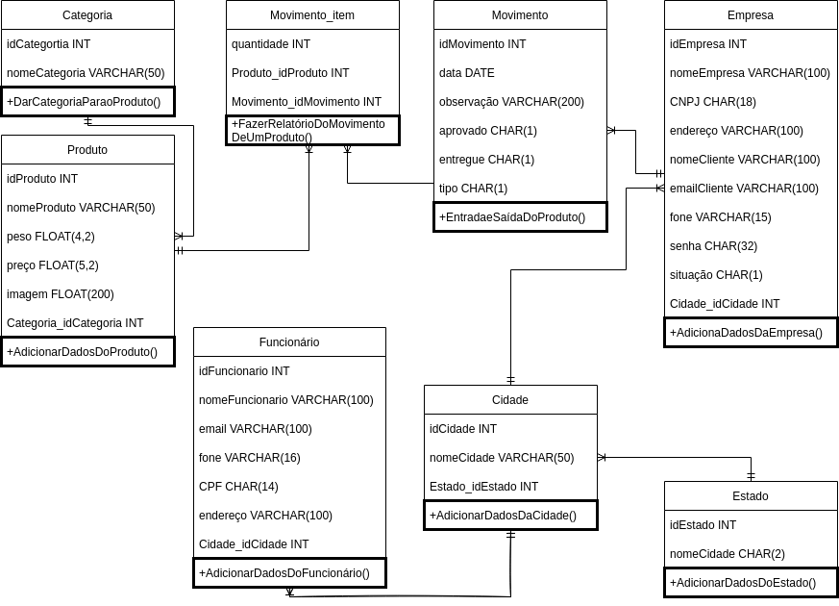
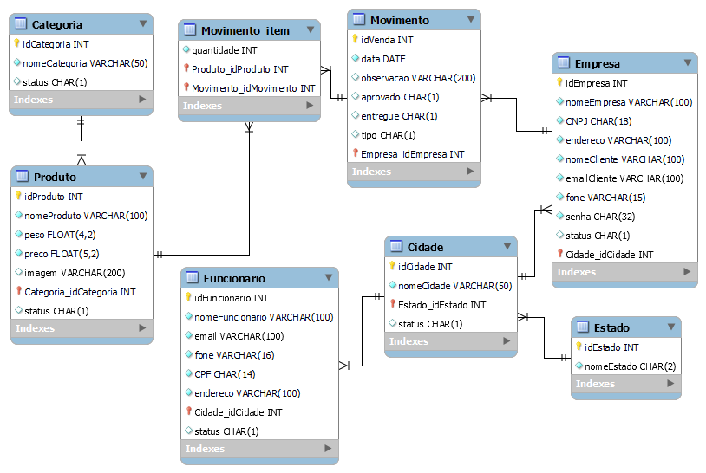
Fonte: (Biava, Felipe; Pereira, Guilherme)

Diagrama de Sequência
O diagrama a seguir retrata desde o começo até o final o processo de criação de uma conta.
Primeiro o cliente vai cadastrar seus dados no site;
Segundo, o próprio sistema vai dizer se esse cliente já tem uma conta com os dados cadastrados, se tais informações já estiverem no banco dados então voltará para o começo com uma mensagem dizendo que essas informações já estão sendo usadas.
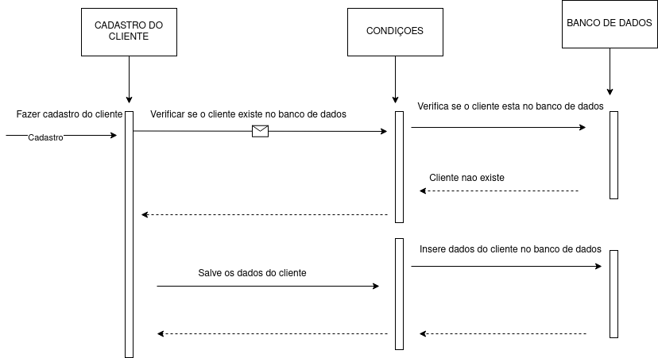

Fonte: (Biava, Felipe; Pereira, Guilherme)

Diagrama de Atividade
Mais um diagrama mostrando o funcionamento do projeto e seus processos até a realização da compra de determinado salgado. Esse processo garante que o cliente compre de forma fácil para que não haja nenhum problema futuro, do começo ao fim.
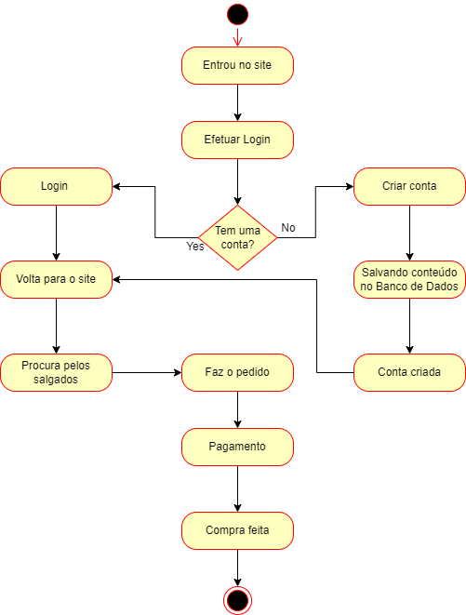
Fonte: (Biava, Felipe; Pereira, Guilherme)

Telas

Conclusão

A conclusão é a redação final. Neste capítulo são apresentados os resultados obtidos de acordo com os objetivos e hipóteses da pesquisa.
Trata-se de uma recapitulação sintética dos resultados obtidos e pode apresentar propostas e sugestões em razão dos dados coletados e discutidos.
Na conclusão poderão ser apontados temas para pesquisas futuras de assuntos que não foram devidamente tratados com a profundidade merecida (por não ser objetivo do trabalho).

REFERÊNCIAS

https://www.bbc.com/portuguese/geral-59974046#:~:text=Embora%20o%20brasileiro%20seja%20o,30%25%20no%20uso%20desde%202019.

TOMÉ, Luciana Mota. Comércio eletrônico. 2021.

ALBERTIN, Luiz Alberto. Comércio Eletrônico: Modelo, Aspectos e Contribuições de Sua Aplicação. 5 ed. São Paulo: Atlas, 2001.

E-DELIVERY. Como a internet mudou o comportamento de compra de alimentos. 2016. Disponível em: http://www.edeliveryonline.com.br/ Acesso em: 10 abril 2022.

PONTE NETO, Eriberto de Sá. I Food: um estudo sobre o comportamento de compra do consumidor. 2016.

APÊNDICE – Título
Apêndice é um elemento opcional.
O apêndice é um texto ou documento elaborado pelo autor, a fim de complementar sua argumentação, como questionário, entrevista, folder, entre outros.
Quando houver mais de um apêndice, estes deverão ser identificados por letras maiúsculas consecutivas, travessão e pelos respectivos títulos.
Ex: APÊNDICE A – Título
APÊNDICE B – Título

Anexo a – Título
Anexo é um elemento opcional.
O anexo é um texto ou documento não elaborado pelo autor, que serve de fundamentação, comprovação ou ilustração, como lei, decreto, entre outros.
Quando houver mais de um anexo, estes deverão ser identificados por letras maiúsculas consecutivas, travessão e pelos respectivos títulos.
Ex: ANEXO A – Título
ANEXO B – Título

Especialista em Educação Permanente: Saúde e educação pela FioCruz – Fundação Osvaldo Cruz. Especialista em tecnologias da Informação pela UNIVEL – União Educacional de Cascavel. Pedagoga formada pela UNIPAR – Universidade Paranaense. Professora do núcleo técnico do Estado do Paraná – Ensino médio técnico. ²Especialização em Educação Profissional Tecnológica. Faculdade Origenes Lessa, FACOL, Brasil. Especialização em Tecnologias e Educação a Distância. Faculdade Origenes Lessa, FACOL, Brasil.Especialização em MBA em Data Warehouse e Business Inteligence.UNYLEYA EDITORA E CURSOS S/A, Unyleya, Brasil. Graduação em Programa Especial de Formação Pedagógica - Docência em Informática. Faculdade de Administração, Ciências, Educação e Letras, FACEL, Brasil. Graduação em Gestão da Tecnologia da Informação.Universidade Estácio de Sá, UNESA, Brasil. ³Graduação em Sistemas Distribuidos para Internet JAVA.Universidade Federal do Paraná, UTFPR, Brasil. Graduação em Tecnologo em Processamento de Dados. União Educacional de Cascavel, UNIVEL, Brasil.
refere-se às transações comerciais realizadas pela internet – via computadores, celulares e tablets – e também aos sites de venda de marcas próprias.

